１ ◆資料チェック>>> グラフ中の①～④にあてはまる輸出入品目と，表中の⑤・⑥にあてはまる国名を下の語群から選び，書きなさい。
●日本の輸出入品目割合の変化 ●日本の主な貿易相手国・地域（2012年）
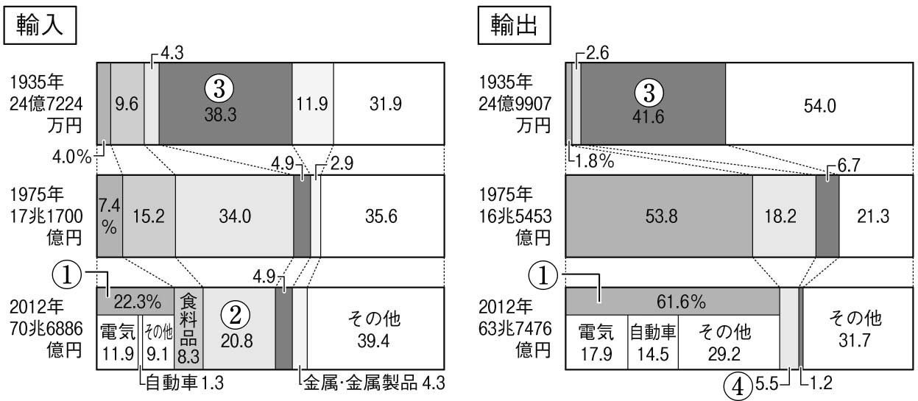
輸出 |  | 輸入
国・地域名 | 割合（％） | 国名 | 割合（％）
⑤ | 18.1 | ⑤ | 21.3
⑥ | 17.6 | ⑥ | 8.6
韓国 | 7.7 | オーストラリア | 6.4
台湾 | 5.8 | サウジアラビア | 6.2
タイ | 5.5 | アラブ首長国連邦 | 5.0

①（ ） ②（ ） ③（ ）
④（ ） ⑤（ ） ⑥（ ）
【語群】
せんい品 機械類 石油 鉄鋼 アメリカ合衆国 中国

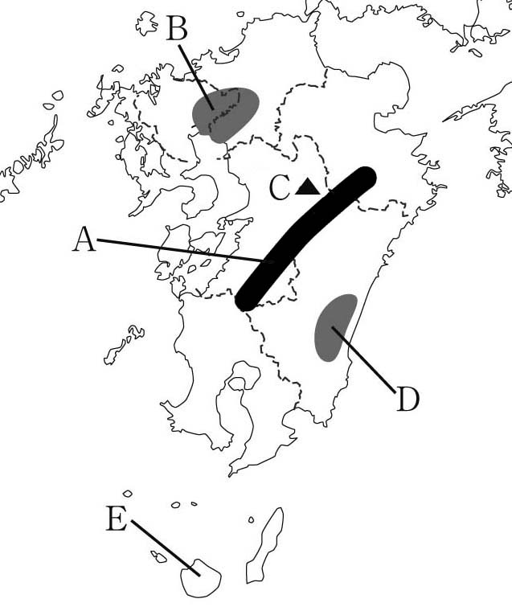２ ◆地図チェック>>> 次の地図を見て，問いに答えなさい。
⑴ 険しい山々が連なるAの山地を何といいますか。
（ ）
⑵ 米づくりがさかんで二毛作も行っているBの平野を何といいますか。
（ ）
⑶ 活発な活動を続けているCの火山を何といいますか。
（ ）
⑷ 早くから促成栽培を行ってきたDの平野を何といいますか。
（ ）
⑸ 世界自然遺産に登録されているEの島を何といいますか。
（ ）

３ ◆重要語句チェック>>> 次の問いに答えなさい。
⑴ 日本の全就業者数のうち，半数をこえる人たちが従事しているのは，第何次産業ですか。
（ ）
⑵ 阿蘇山に見られる，火山の噴火で噴出した火山灰や溶岩のふき出したあとがくぼんでできた地形を何といいますか。 （ ）
⑶ 沖縄島の周辺で黒潮から分かれ，九州の西を通って日本海を流れる暖流を何といいますか。
（ ）
⑷ 北九州工業地帯（地域）が発展するもととなった，1902年に開業した製鉄所を何といいますか。
（ ）
⑸ 第二次世界大戦後から1972年まで，沖縄を統治していた国はどこですか。
（ ）

